Тур Школьной лиги по мини-лапте прошел в школе №547
26.01.2025
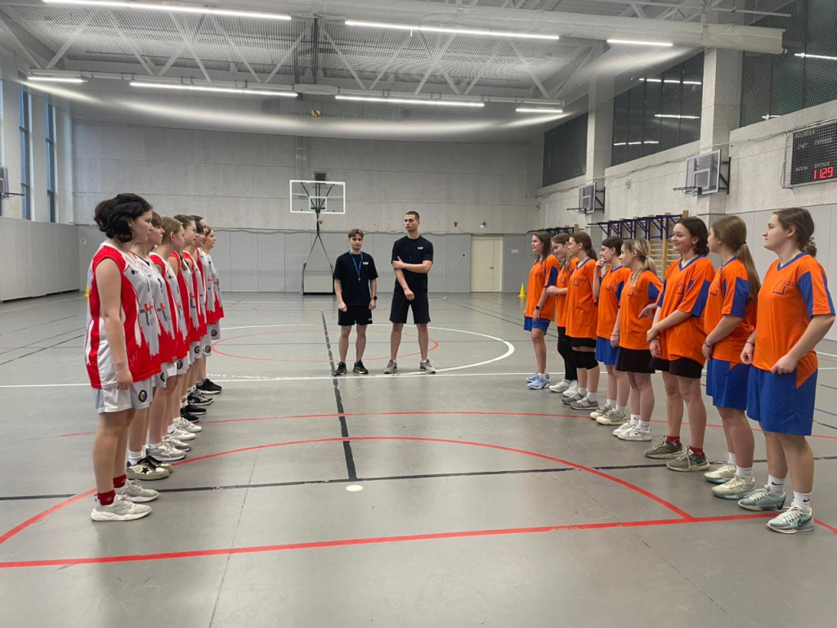
В школе №547 состоялся тур Школьной лиги по мини-лапте среди девушек старшей возрастной группы.
Соревнование прошло в рамках официального календаря Московского центра воспитательных практик (МЦВП) и собрало сильнейшие команды, представляющие образовательные учреждения столицы.
Лапта — это старинная русская командная игра, которая развивает ловкость, выносливость и командный дух. Игра проводится на площадке, разделенной на зоны. Команды поочерёдно играют в нападении и защите. Цель нападающих — отбить мяч битой и успеть пробежать через поле, не попав под «выбивание» мячом защитников. Защитники же стараются поймать мяч или выбить бегущего игрока. Побеждает команда, набравшая больше очков за время игры.
«Турнир в школе №547 прошёл в напряженной, но дружеской атмосфере. Команды соревновались в скорости, точности и стратегическом мышлении. Каждая из них стремилась продемонстрировать лучшие качества: четкое взаимодействие, молниеносные реакции и умение принимать быстрые решения», - рассказал депутат Коммунарки Александр Веретельников.
По итогам соревнований призовые места распределились следующим образом:
- Первое место заняла команда школы №7, продемонстрировавшая уверенную игру и высокую тактическую подготовку.
- Второе место досталось школе №538, чьи игроки поразили зрителей стремительными атаками.
- Третье место заняла школа №547, показав крепкую защиту и волю к победе.
Узнать подробнее про секции можно на сайте (https://547.mskobr.ru/dop-obr/poisk-kruzhkov-i-sekcij).

Адрес страницы: http://kommynarka.mos.ru/presscenter/news/detail/12776522.html
Управа района Коммунарка города Москвы

